 |  |  |  | 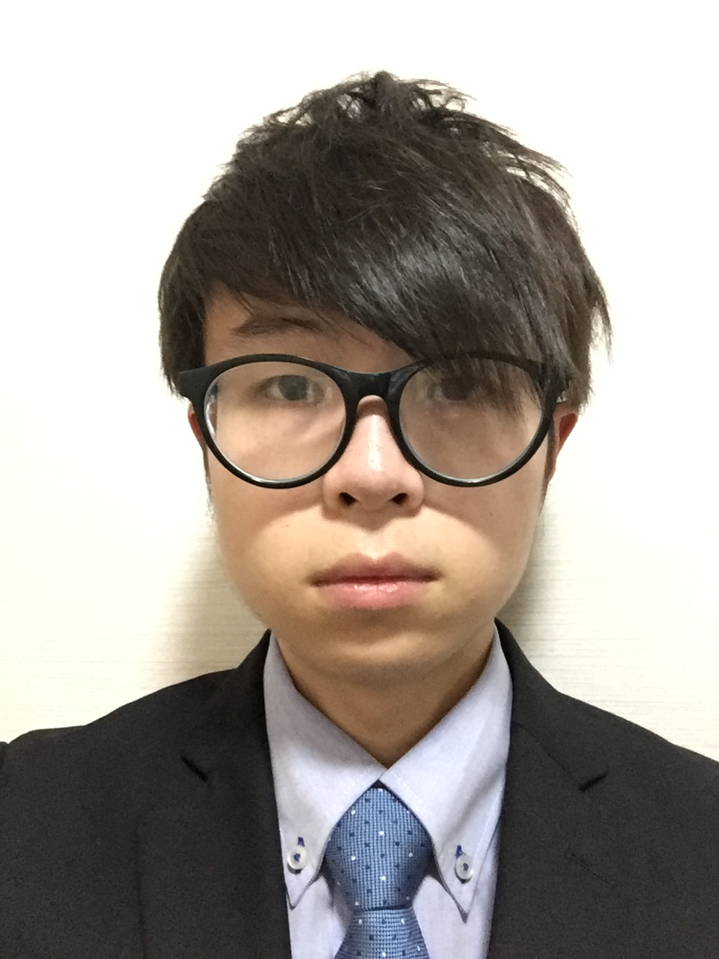
履 歴 書 2017 年 10 月 26 日 現在
ふりがな おう し りょう |  | 性別  男
氏 名 王 子良 |  | 性別  男
生年月日 1994 年 7 月26 日 （満 23 才）
ふりがな とうきょうとえどがわくにしかさいわたなべびる
現住所 〒 134 - 0088
東京都江戸川区西葛西3-15-8 渡辺ビル902
TEL なし | 携帯電話 080 – 4738 – 7799
FAX なし | E-mail 602492242anrow@gmail.com
年 | 月 | 学歴
2009 | 7 | 中国広東省広州市赤崗中学 卒業
2009 | 9 | 中国広東省広州市第十三中学 入学
2012 | 7 | 中国広東省広州市第十三中学 卒業
2013 | 4 | 日本に入学
2013 | 4 | アジア国際語学センター 入学
2015 | 3 | アジア国際語学センター 卒業
2015 | 4 | 東京コミュニケーションアート専門学校
 |  | コンピューターエンターテインメント科ゲームプログラマー専攻 入学
2018 | 3 | 東京コミュニケーションアート専門学校
 |  | コンピューターエンターテインメント科ゲームプログラマー専攻 卒業見込み
 |  | 職歴
 |  | なし
 |  | 以上

志望動機
私は小学校のごろから、ゲームに強く興味を持ち、たくさんのゲームをプレイしてきました。同時に、「なぜこのボタンを押したら、キャラクターが走ってるの？」という疑問もたくさん出てきました。調べたら、プログラマーという存在を発見し、ゲームプログラマーのこともっと知りたく、将来はゲームプログラマーになりたいと思いました。

学科 コースで学んだこと

C言語の授業では、基礎のプログラミングの知識を勉強し、論理的な思考方が身につけました。

Unityの授業では、プランナー専攻とグラフィック専攻の学生たちとチームを組み、「キャプテンガイ」
という２Dロールアクションゲームを作り出しました。製作にとってのチームワークとコミュニケーション能力の大切さを感じ、行動するよりまずは話し合いということ認識しました。

使用できるソフト
Visual Studio / Unity / Unreal Engine / DreamWeaver / Word / Excel / PowerPoint /
Source Tree

プログラム言語
C言語 / C# / C++ / Html / Cｓｓ

希望職種 | ゲームプログラマー / ゲームエンジニア

３

私の特徴（自己PRなど）
私のPRポイントは粘り強いことです。2年時に初めてunity を使いチームにて、
ゲーム制作を行いました。プログラマーとしてリーダーの指示を従い制作を進めて
きましたが、初めてのゲーム制作の際には、分からないところも多く苦労しました。
もし自分が問題を解決しなければ、制作が進まないと考え、講師の先生に聞いたり
自主的に解決について調べたりしました。最後は難題を解決し制作がきちんと進め
ようになりました。会社に入っても、どんなときにもあきらめず粘り強さを活かし
て、頑張りたいと思います。
学校の授業以外で活動したこと

学校の授業以外はいろいろなところでアルバイトをしてきました（ コンビニ、飲食店、スーパーなど ）。バイトのおかけて、日本語でのコミュニケーション能力が上手くなり、仕事というものの認識もよくできました。

最近の関心こと

最近はUnityのEditor拡張機能が気になって、２D用のマップ製作エディターツールを作っています。

資格 日本語能力試験 N2 合格
趣味 ビリヤード / 音楽鑑賞 / 映画鑑賞 / アニメ
話せる言語 中国語 / 広東語 / 日本語

